引言
随着计算机的应用日益广泛，在凸轮机构的设计中采纳计算机协助设计的方法已日益普遍。它不仅使设计工作量大为削减，设计速度大为提高，而且可大大提高凸轮廓线的设计精度，从而更好的满意设计要求。
㈠ 凸轮的分类：
⒈ 凸轮按形态分类可以分为：
⑴盘状凸轮（plate cam）：具有改变半径盘状体，从动在垂直于凸轮的平面内作移动或摇摆。
⑵楔形移动凸轮（wedge cam）：将盘形凸轮一个扇形部分绕在圆锥上---锥形凸轮，即在圆锥体上开有曲线槽，从动件运动及圆柱凸轮相同。
⑶柱状凸轮（cylindrical cam）：移动凸轮绕在圆柱体上→圆柱凸轮。事实上是在圆柱体上开有曲线槽端面上做成曲面形态，从动件及在凸轮轴同一平面或平行平面内移动，摇摆。
⒉ 按从动件及凸轮的接触形式分类可以分为：
⑴尖底从动件（a knife edge follower）： 点接触，易磨损，传
力不大。2.滚子从动件（a roller follower）：线接触：磨损小，
传力大
⑵平底从动件 （a flat-face follower）：平面接触，接触处易形成油膜，高速。
⒊ 按从动件的运动形式分类可以分为：
⑴往复移动凸轮机构（reciprocating）
⑵摇摆凸轮机构（oscillating）
⒋ 按锁合方法分类可以分为：
⑴力封闭（弹簧 、重力）
⑵ 形封闭（槽形、等宽矩形、等径、共轭）
㈡ 凸轮设计的现状
传统的盘形凸轮设计主要有图解法和解析法。图解法直观简洁，但是手工作图选取的等分数有限、精度差。以此为基础的手工画线加工表面精度都比较低。对于从动件运动规律困难，精度要求高的凸轮，手工操作难以胜任。随着计算机技术的日益发展，用解析法使绘制从动件运动规律困难，精度要求高的凸轮成为可能，并得到日益广泛的应用。本人这次尝试在解析法的基础上，借助VB6.0 编制了一个简化的对心滚子从动件盘形凸轮设计软件。

一 设计任务：平面凸轮的数控加工程序的编制
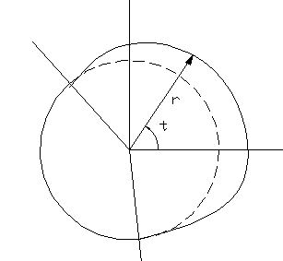设有凸轮如图1所示。凸轮转角t及
从动件位移s的关系即凸轮轮廓的展成平面
图如图2所示。
要求分析凸轮的曲线规律，设计一个软件能够用于平面凸轮的参数化绘图和生成数控加工的代码。即：
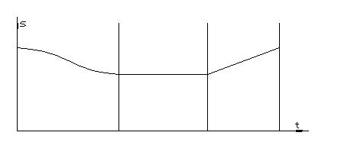1.有一个凸轮设计的友好界面； 图1
2.能够依据用户要求生成凸轮的曲线
轮廓，对于非圆几何形态可采纳直线或圆
弧靠近的方法生成曲线；
3.能够生成数控代码； 图2
凸轮设计中涉及的有关参数可自行设定，或参考图2中的参数。

二 设计的主要问题
1. 如何通过计算机生成用户所需的凸轮图形；
2. 如何得到NC加工代码。
现在就以上二个问题绽开论述。
如何通过计算机生成用户所需的凸轮图形。
在数控编程的学习中，我们学习过几种非圆曲线靠近的方法：（1）等间距直线靠近法，（2）等弦长直线靠近法，（3）等误差直线靠近法，（4）圆弧靠近法。鉴于等间距直线靠近法比较简洁、易懂，而其余三种方法特别困难，故本人采纳了等间距直线靠近法作曲线的形态。下面对此方法作简要介绍：
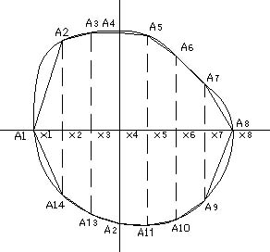等间距直线靠近法是使每一个
程序段中的某一个坐标的增量相等。
右图表示加工一个凸轮时，x坐标
按等间距分段时结点的分布状况。
将x1～x7的值代入方程y=f(x),可
求得y1～y14的值，从而得到结点
A1～A14的坐标值。把A1～A2、A2～
A3…A14～A1用直线连起来，即可得到曲线图形。间距大小一般依据零件加工精度要求凭阅历选取。求出结点坐标后再验算靠近误差是否小于允许值。
等间距法计算简洁，但由于取定的间距应保证曲线曲率最大处的靠近误差小于允许值，所以程序可能较多。
因为目前的数控机床的精度一般为0.1，故在本软件中，我采纳的间距为0.1 mm，即X轴每隔0.1mm取一个点，（如图代码，end1是指所画的圆弧的起先点，str是终点，step0.1指每0.1个单位画一个点，利用循环语句画出所要求的曲线）
For i=0 To (eng1-srt) Step 0.1
X=i
Y=h-h*((end1-str)-i)^2/(end1-str)^2
FrmView.PicView2.PSet(X,Y),RGB(1000,0,0)
ptx(low)=(radius+(Gao+Y)*Sin(Huan+i)*PI/180)
pty(low)=(radius+(Gao+Y)*Cos(Huan+i)* PI/180)
FrmView.PicView.PSet(ptx(low)),pty(low)),RGB(1000,0,0)
二、如何得到NC加工代码。
生成NC代码，即要输出*.nc的文本文件。依据NC代码的格式编写文件。由于题目的凸轮加工也比较简洁，所以我确定尝试编写NC代码。当然了，编写出来的代码，局限性确定比较大不能跟MasterCAM那样，想怎样加工就怎样加工。不过，无论你用哪种方法得到NC代码，其主体部分确定相同的。所以，对于自行编写出的NC代码，我们修改一下代码段的起先部分和结束部分的参数就可以了，这是很简洁的事。

以上内容仅为本文档的试下载部分，为可阅读页数的一半内容。如要下载或阅读全文，请访问：https://d.book118.com/168016060005006036

